物聯網 - 小車作業一

組員：許振揚 吳定南 陳楷鋒 張偉健 許曄律

1. 功能說明：
   1. 用ps2搖桿下移動指令給主要小車，主要小車收到移動指令後，利用與次要小車的藍牙連線將移動指令傳給次要小車，兩台小車執行相同的移動指令。(必要功能)
   2. 依據ps2左搖桿傾斜幅度運算行進速度(前進後退傾斜越大跑越快) (加分功能)
   3. 依據ps2左搖桿的活動方向移動 🡪 可斜行 (加分功能)
   4. ps2右搖桿向前，右輪向前，ps2右搖桿向前，左輪向前 (加分功能)
   5. 判斷哪台小車與ps2搖桿連線，將與ps2搖桿連線的小車切換為master，達到自由變換master車子的功能，不再需要重新連結電腦輸入AT指令 (加分功能)
   6. 透過serial monitor(序列埠監控視窗)輸入指令，可以直接控制藍牙及小車。
   7. 按下ps2遙控器上的正方形，小車會一直持續跑正方形直到讀取到搖桿上的叉叉被按下後才會停止 (加分功能)
   8. 按下ps2遙控器上的三角形，小車會跑一次三角形，然後自己停止。 (加分功能)
   9. 利用手機Android平台開發Android APP，使用藍芽連結小車，使用按鈕或者語音輸入(語音辨識)來輸入指令，控制小車 (加分功能)
2. 流程圖或演算法

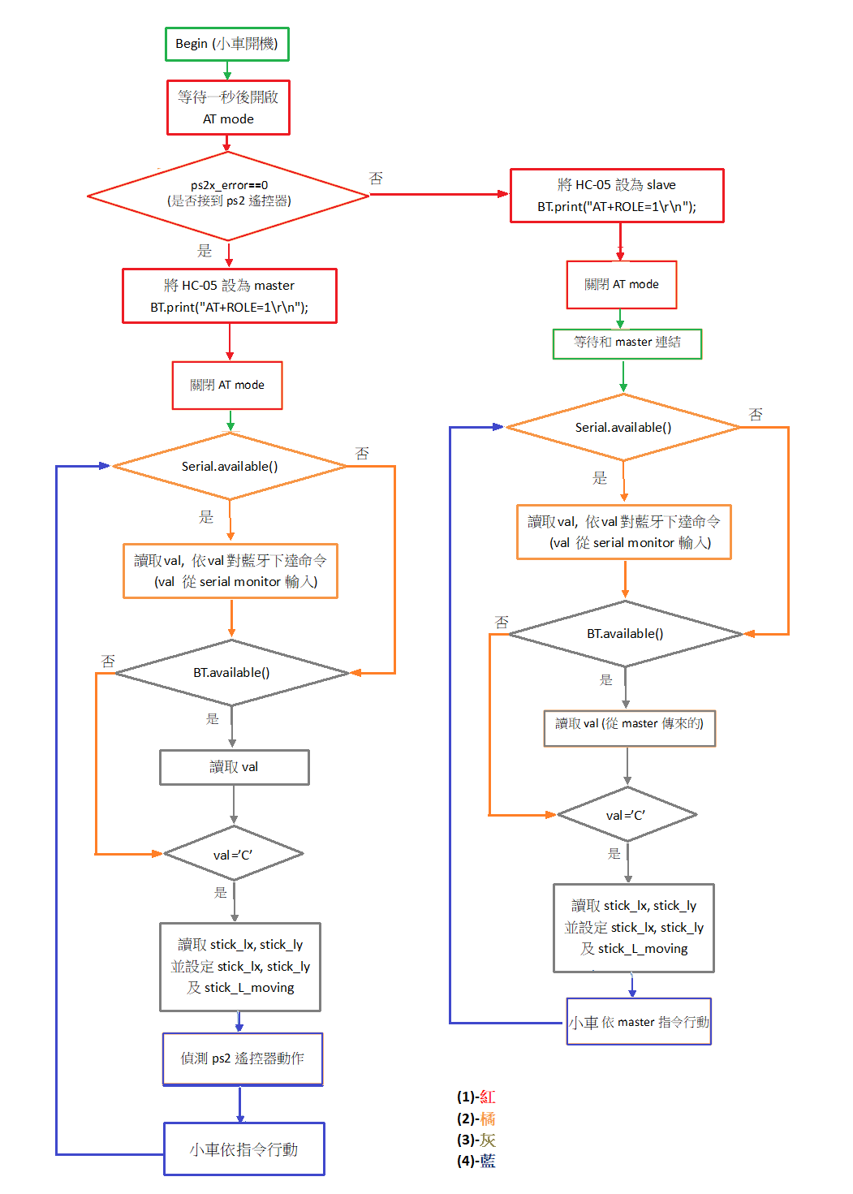

圖一、流程圖

1. 以code實現切換藍牙master和slave的方法：
2. 等待一秒(等待ps2遙控器連結至小車)
3. 將藍牙晶片上的Vcc接A1，Enable接A0(不一定要A1和A0，只要可輸出HIGH跟LOW的電壓即可，此處我們拿類比腳當數位腳使用)
4. 一開始A1輸出LOW、A0輸出HIGH，接著在A0輸出HIGH的情況下(Enable在藍芽Vcc通電前接HIGH)，將A1輸出HIGH (Vcc接電)=>進入AT mode
5. 連結至ps2遙控器的小車應為主要小車(master)，而未連結至ps2遙控器的小車應為次要小車(slave)，當小車和ps2遙控器連結時，ps2x_error==0，小車的ps2x_error若不等於0，即代表其並未與ps2遙控器連接，因此可以ps2x_error值判斷小車該為master或slave，透過以下指令可取得ps2x_error值：

ps2x.config_gamepad(PS2_CLK, PS2_CMD, PS2_ATT, PS2_DAT, false, false);

1. 透過softwareSerial將AT命令(切換為master或slave)傳給藍牙
2. 一開始A1輸出LOW、A0輸出LOW，接著在A0輸出LOW的情況下(Enable在藍芽Vcc通電前接LOW)，將A1輸出HIGH (Vcc接電)=>關閉AT mode(恢復一般模式)
3. 直接從serial monitor控制藍牙及小車：
   1. 此處用於直接從serial monitor控制藍牙及小車，當電腦和Arduino連接時，serial.avaliable()==true
   2. 透過Serial.read()讀取從serial monitor上輸入val值，val值可控制小車行動
   3. 透過(1)的步驟，使用者可直接由serial monitor開關藍牙AT mode、傳送指令給藍牙
4. 流程圖上灰色的這個區塊用於次要小車接收ps2搖桿數值，因為次要小車並沒有與ps2遙控器連線，ps2x_error值恆不為0，因此需要透過此來接收ps2搖桿數值
   1. 讀取val，如果val==’C’則進行以下動作
   2. 如果stick_lx及stick_ly的數值介於0~255則stick_L_moving設定為true，若否則stick_lx及stick_ly的數值設為128

在主要小車(master)上此區塊僅用於除錯，因為主要小車的ps2x_error值恆為0，所以它不必透過此區塊的程式碼來獲取ps2搖桿數值，但還是可以透過Serial.print()將stick_lx、stick_ly及val等值印在電腦上

1. 偵測ps2遙控器動作，小車依照指示活動
   1. 偵測ps2遙控器上按鍵否按下，是則給定按鍵相應的val值，

(上 => val=’W’、 下 => val=’S’、 左 => val=’A’、 右 => val=’D’)

* 1. 按鍵沒被按下則偵測搖桿，偵測到則記錄搖桿數值(左搖桿的x, y值 => stick_lx, stick_ly和右搖桿的y值 => stick_ry)

(stick_ry < 120 => val=’T’、 stick_ry > 140 => val=’G’)

* 1. 如果val有被設定(有按鍵按下或右搖桿動作)，根據val移動小車；如果左搖桿有被移動，計算小車速度、車子移動角度，調整馬達轉速，小車依左搖桿指示行駛
* 目前定義的val所代表意義：
* Q：停止
* C：讀取左搖桿座標
* e：開啟AT mode
* d：關閉AT mode
* r：將HC-05設成master
* W：前進
* A：左轉
* S：後退
* D：右轉
* T：右輪前進
* G：左輪前進
* I : 不停繞正方形
* P: 繞一次三角形
* 小車速度計算方式：

左搖桿可視為在一個255*255的矩陣中移動，以(stick_lx, stick_ly) =(128, 128)為原點計算向量長度，例：一點(x, y)距離(128, 128)的長度

$$vec_length=\sqrt{{(x-128)}^{2}+{(y-128)}^{2}}$$

速度： $\frac{{vec}_{length}}{128}*base_speed$

(base_speed此處設200，如果最後速度算出來>255，則速度= 255)

* 小車角度計算方式：

利用atan2(y, x) ，atan2(y, x)表示以原點(0, 0) 為起點，指向(x,y)的射線在座標平面上與x軸正方向之間的角的弧度

角度= atan2(stick_ly-128, stick_lx-128) * 180 / M_PI ($M_PI=π$)

* 輪子轉速：

如果stick_lx-128 < 0 (小車偏左，左輪較慢)：

右輪轉速： $\frac{{vec}_{length}}{128}*base_speed$

左輪轉速： $\frac{{vec}_{length}}{128}*base_speed*(ang/90$)

(ang=和x軸的夾角角度0~90)

如果stick_lx-128 > 0 (小車偏右，右輪較慢)：

右輪轉速： $\frac{{vec}_{length}}{128}*base_speed*(ang/90$)

左輪轉速： $\frac{{vec}_{length}}{128}*base_speed$

1. 結果

Android APP:

使用Android Studio 開發Android APP，可與指定藍芽連線，並透過按鈕或者語音輸入指令來操控小車。(下圖為APP介面，實際操作詳見影音)

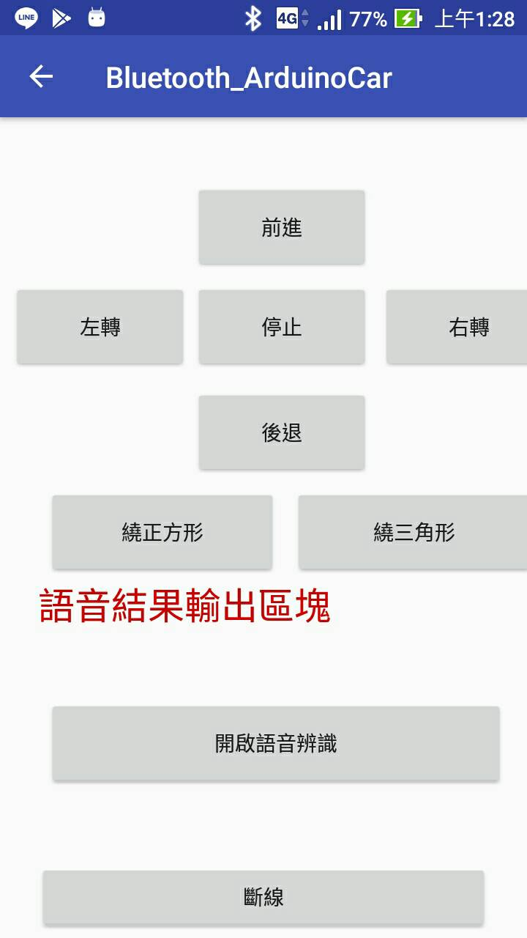

1. 問題與討論
   1. 藍牙之間傳遞訊息時會有延遲，有時會使得slave接收不到master的訊號，而導致兩台小車不同步的情況
   2. 原本使用BT.print();向次要小車傳遞訊息，後來發現BT.print()會將data傳換成ASCII碼，以一個字元一個字元的方式來處理資料，但我們傳送的資料中有搖桿的座標值(我們以二維座標表示搖桿狀態)，使用BT.print()將導致錯誤，後來找到的解決方法是以BT.write()來傳遞搖桿座標，BT.write()會傳送原始的Byte內容，從而傳送資料時可得到正確的資料
   3. ps2遙控器和小車上的receiver常常斷線，可能是receiver的品質不好，所以我們在實驗切換master/slave的時候，會將兩組之中較不容易斷線的receiver接在當下預計為主要小車的小車上，但這樣要一直拔插receiver，會很耗時間
   4. 小車緩速前進的區間較難抓，且行進時有時會頓頓的，但目前還未想到更好的計算小車角度、速度的方式
   5. 本組小車直行時會偏向左邊，所以我們在小車的右邊加上重量，希望能夠讓小車負重平均一點，從而走直一些
2. 程式碼

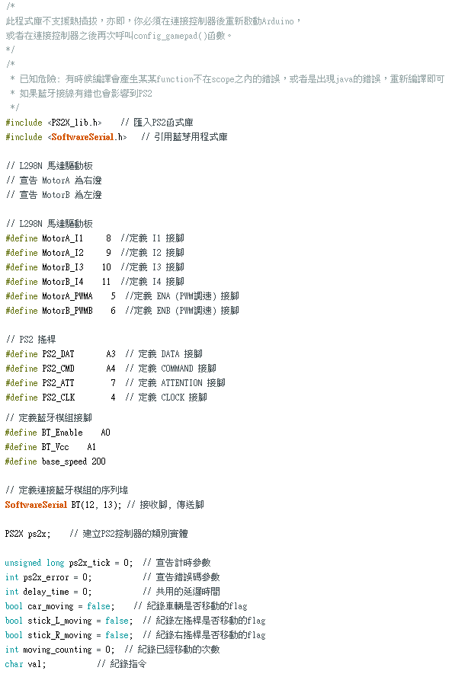

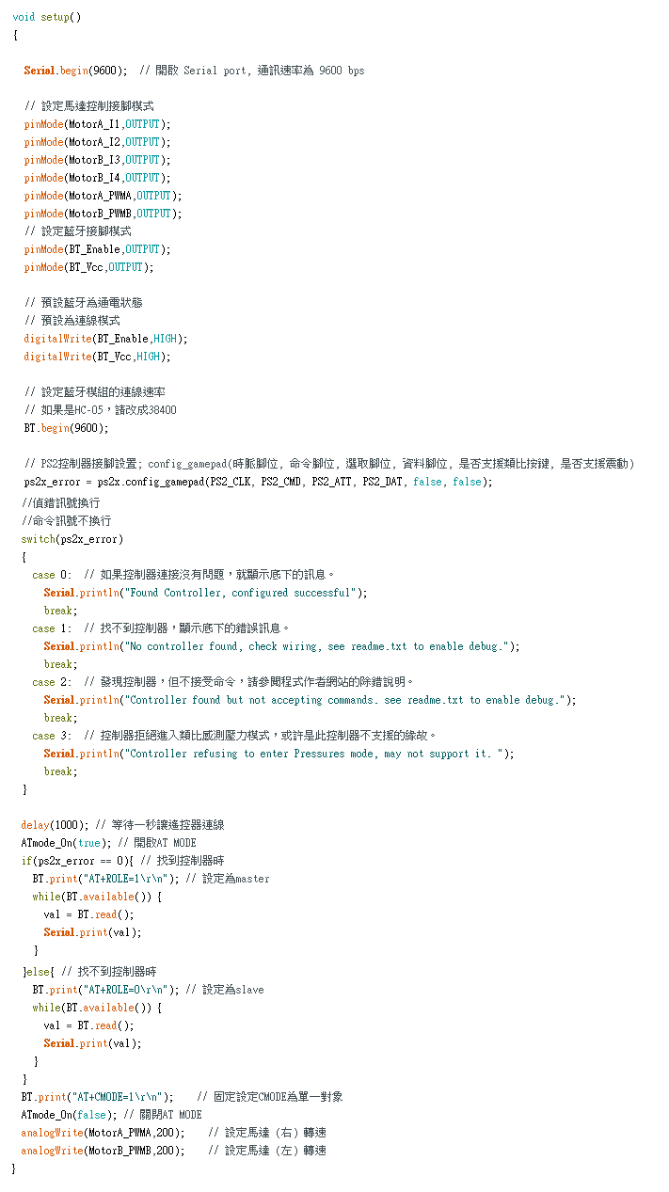

//setup( )

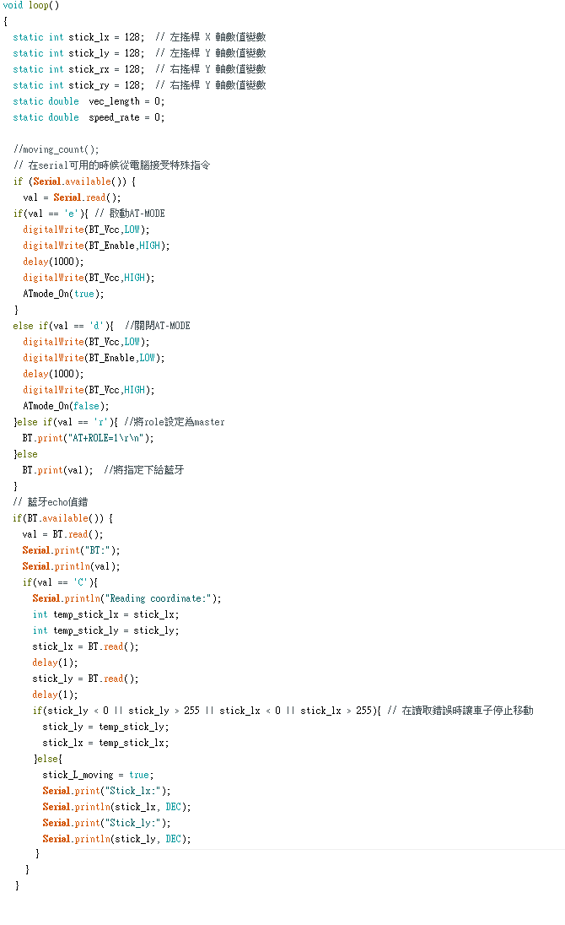

//loop( )

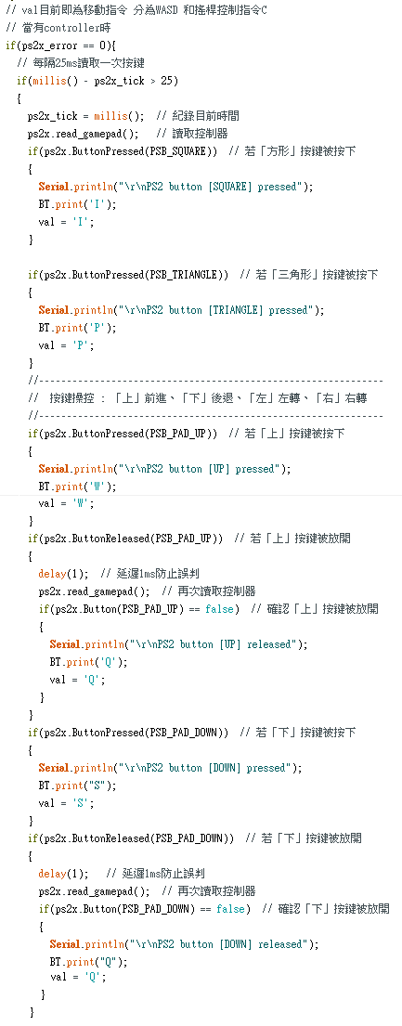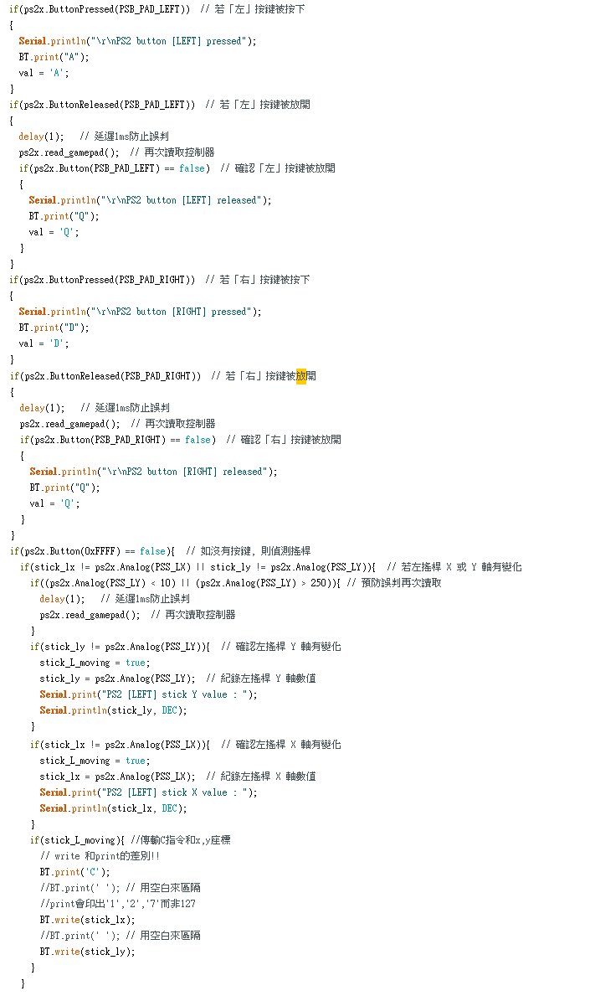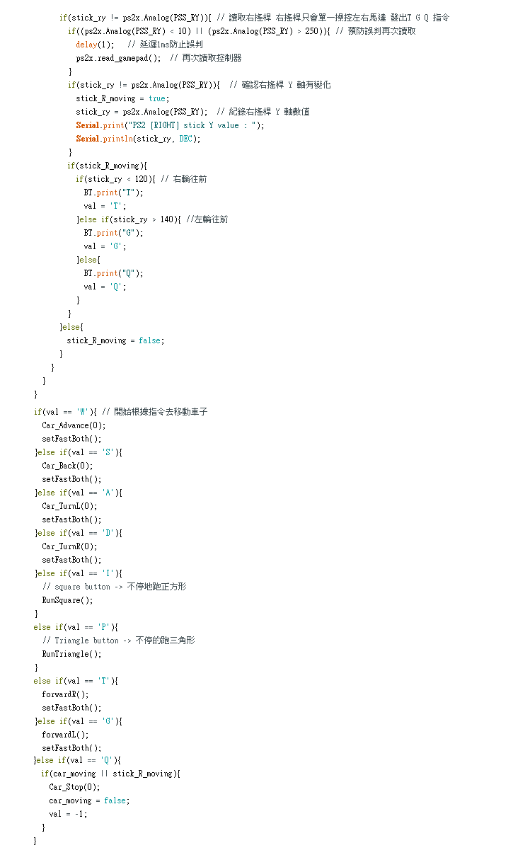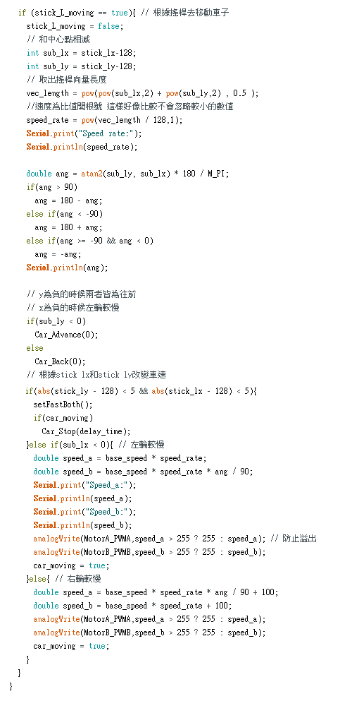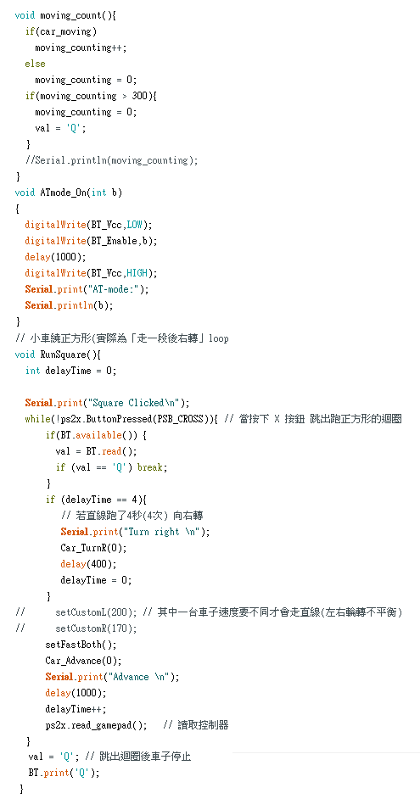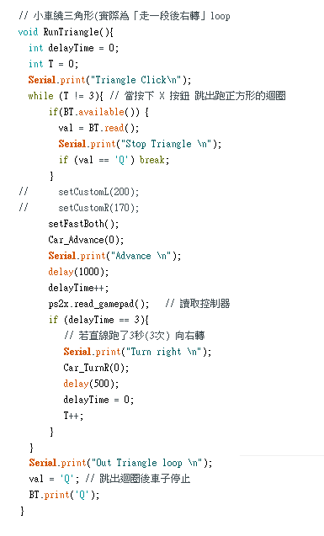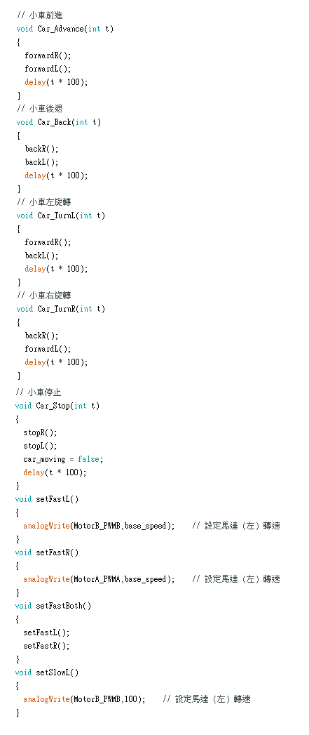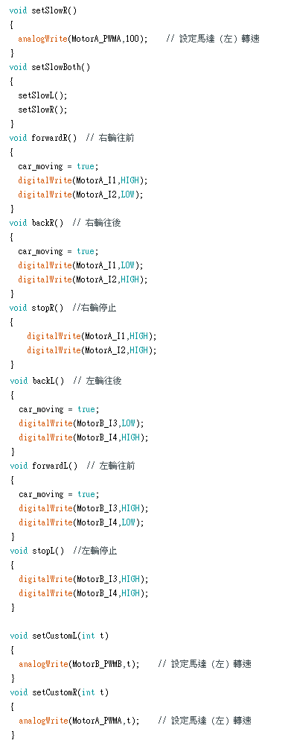

//functions